ياشباب نحن هنا اختلفنا علي بعض الاسئله
وكلا يصرح من عندة واختلفت الاراء ولكن انا ارسلت للدكتور بعض الاسئله
ورد على الله يجزاه الجنه

يقصد بالبنوك التجاريه :مؤسسه ماليه هادفه الى تعظيم ارباحها من خلال قيامها اساسا بالوساطة المالية بين الجهات ذات الفائض المالي و الجهات ذات العجر المالي .
بيع السلم صيغه تمويلية : حيث يقدم الثمن عاجلاً وسلع آجلآ
من الانتقادات التي توجهت بها نظريه تفضيل السيوله الى النظريه الكميه للنقود وهوان : نظرية تفضيل السيولة تقول بأن سرعة دوران النقود ليست ثابتة في المدى القصير وأن سعر الفائدة له دور هام في تحديد الطلب على النقود
يقصد بعرض النقود : كميه النقود المتاحه للاستخدام في اقتصاد ما في وقت معين
تفضل البنوك التجاريه النقديه منح العروض : قصيرة ومتوسطه الاجل
قيام البنوك الإسلامية بربط نسبة مرابحاتها في صيغ البيوع بأسعار الفائدة الربوية : قد يكون ضروريا ً من أجل اتباع سياسة تسعير سليمة ومنافسة .
-في النظرية الكلاسيكية و الكنزية الأفراد (يودعون أو يحتفظون) بالنقود لدى البنوك : المبادلات (معناته الاجابة )لا شي مماذكر لان المبادلات لم تذكر.
-يمكن تكون يمكن مساوئ المرابحة البسيطة من وجهة نظر البنك الإسلامي : تتطلب من البنك بالقيام بأعمال تخرجه عن أدوار الوساطة المالية .
تلجأ البنوك الاسلاميه الى السلم : من أجل إدارة مخاطر تقلبات الأسعار.-
- ان الاداة غير الكمية للسياسة النقدية الاوسع انتشارآ : ترشيد الإئتمان و المباشر في تحديد أسعار الفائدةوالإقناع الأدبي .

سؤال 55 ..
تنشأ مخاطر السيوله من احتمال ؟ ..
ا- تأخر او عدم سداد الالتزامات الماليه في مواعيد استحقاقها
ب- استراجاع القروض في اجالها
ج -وفاء المقترضين بالتزاماتهم في حينها
د- جميع ماذكر

46- يقصد بعرض النقود ؟
أ-كميه النقود المتاحه للاستخدام في اقتصاد ما في وقت معين

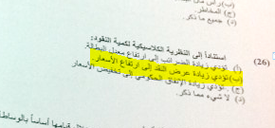
26 – استنادا الى النظرية الكلاسيكية لكمية النقود :
أ - تؤدي زيادة الضرائب الى ارتفاع معد البطالة
- ب – تؤدي زيادة عرض النقد الى ارتفاع الاسعار
ج – تؤدي زيادة الانفاق الحكومي الى تخفيض الاسعار
د – لا شي مما ذكر
48 -وفقا لنظام قاعدة الذهب اذا كان الدولار يعادل في قيمته 0.15غرام من الذهب وكان سعر الصرف يساوي3.75ريال فكم غراما من الذهب يساوي الريال الواحد
0.15÷3.75=0.04

49- يعتمد الطلب على النقود لغايات المبادلات عند كينز
أ-مستوى الدخل

15 -يترتب على قيام البنك بشراء الاوراق الماليه
ب- ارتفاع في مستوى عرض النقود فانخفاض في معدل الفائده وارتتفاع في مستوى الاستثمار

14 - بيع السلم صيغه تموينيه
د- حيث يقدم الثمن عاجلاً وسلع آجلآ

55- تنشاء مخاطر السيولة من احتمال ؟
أ- تاخر او عدم سداد الالتزامات المالية في موعيد استحقاقها

25-ان سلامه المركز المالي للبنوك التجاربه يتضمن ؟
سيوله البنك التجاري
راس مال البنك
المخاطر
جميع ماذكر (

35- ان ابتكار واستخدام النقود نتج عنه ؟
*يشجع التخصص في الانتاج
*تحقق العداله في عمليات المبادله
*تسهيل عمليات التجاره
*جميع الاجابات السابقه

32- تفضل البنوك النجاريه النقديه منح العروض ؟
قصيره الاجل
متوسطه الاجل
طويله الاجل
قصيرة ومتوسطه الاجل

21- اي مما يلي لايعتبر من وظائف البنوك التجارية ؟
د- ادارة عرض النقود
الاجابة من المحتوى ص 14

41- ان الاداة غير الكمية للسياسة النقدية الاوسع انتشارا ؟
أ- الاقناع الادبي
ب – التدخل المباشر في اسعار الفائدة
ج – الترشيد الائتماني
د- جميع ماذكر
الاجابة من المحتوى ص11

37- من الانتقادات التي توجهت بها نظريه تفضيل السيوله الى النظريه الكميه للنقود وهوان
*سرعه دوران النقود الثابته في المدى القصير
ص40

26- استنادآ الى النظرية الكلاسيكية لكمية النقود
ب - تؤدي زيادة عرض النقد الى ارتفاع الاسعار
الاجابة من الكتاب ص 38

44- يحدث التضخم المفرط (الجامح ) ؟
أ- يرتفع عرض النقود
ب-تتحكم الحكومه في اسعار السلع
ج-تنخفض القدره الانتاجيه
د-أ,ج

47- وفق نظريه فريدمان الحديثه لكميه النقود يشتمل مفهوم الدخل على ؟
الدخل الجاري
القيمه الحاليه للدخول المستقبليه
المدخرات
كل ماذكر

س 62/ تعتبر البنوك الاسلامية بديلا منافسا للبنوك التقليديه فهي ؟
a- توفر خيارا للمعاملات المصرفيه ينسجم مع احكام الشريعه
b- تعطي عوائد مجزية بالمقارنه بالبنوك التقليدية
c- اصبحت واسعة الانتشار في العواصم الاسلامية وغير الاسلامية
d- جميع ماذكر
-----------------------------------------
58- المرابح البسيطه يقوم البنك الاسلامي بشراء بعض السلع ثم يعرضها بربح معلوم يتفق عليه مع المشتري؟
الاجابة >> مرابحة بسيطه (فقهية) دون طلب او امر بالشراء من العميل
-----------------------------------------------------
فية سوال ماني عارف رقمه يقول
من مساوي تقديم المقايضه ؟
انها غير قايلة للتبادل غير توافق الرغبات تعدد اسعار السلع الواحدة
عدم وجدود وحدة لقياس القيمه
جميع ماذكر
45- النظم النقدية هي ؟
a- النظام السلعي
b-نظام المقايضة
c-النظام القانوني او الورقي
d- أ و ج
18 - من مزايا قاعدة السبائك الذهبيه ؟
طبعا شملت الاجابه هنا
1- الامن 2- استقرار اسعار الصرف 3- استقرار مستوي الاسعار
4- ادراة النظام النقدي بصورة اليه 5- كل ماتقدم

60 - بموجب عقد المضاربة اذا كان البنك يقدم تمويل والمستثمر يقدم الخبرة ؟؟
ت/ البنك (رب المال) والمستثمر ( المضارب معه )
صفحة 256

36- من أهم الانتقادات التي توجة الى النظرية الكلاسيكية لكمية النقود :
ا – أهملت دور معدل الفائده
ب- افترضت وجود علاقة عكسية بين كمية النقود ومستوى الاسعار
ج- افترضت ثبات الاجور
د- ب وج

10) من مساوئ نظام المقايضة هي:
أ. أنهاغيركفؤة للتبادل
ب . لاتشجع على التخصص في الإنتاج
ت . لاتشجع على قيام التجارة
ث . كل ما تقدم
11) من وظائف البنك المركزي
أ-- بنك الحكومة
ب-اصدار العملة الوطنية
ج- بنك البنوك
د-ادارة عرض النقود
و- ضبط عمل المؤسسات المالية
ح-جميع ماذكر

12) يقصد بقانون كريشام أو جريشام نفس الشي.
(أ)النقود الجيدة تطرد النقود الرديئة من التداول.
(ب) النقود الرديئة تطرد النقود الجيدة من التداول .
(ج) استخدام الذهب فقط في سلك النقود المعدنية .
(د) ب و ج .
20) من مميزات التمويل الإسلامي إلى جانب أستهدافه التعظيم :
(أ) يوزح الربح بشكل عادل بين البنك والمستثمر .
(ب) يتحمل البنك الممول جزء من مخاطر الإستثمار المباشر .
(ج) لا يتحمل المستثمر مخاطر كبيرة .
(د) جميع ماذكر.

اي مما يأتي لا يعتبر من وظائف النقود ؟
أ. وحدة قياس القيمة
ب. نظام المقايضة
ج. مخزن للقيمة
د. وسيلة للمبادلة

43/ يمكن التعبير عن القاعدة النقدية mb بالمعادلة
الجواب mb= r+c
بالكتاب ص164
38- يمكن للسياسة النقدية أن تسهم فيزيادة النمو الإقتصادي عن طريق ؟
(أ)تخفيض سعر إعادة الخصم .
(ب) زيادة الأنفاق العام .
(ج) الشروع بعمليات السوق المفتوحة .
(د) (..) و (ج)

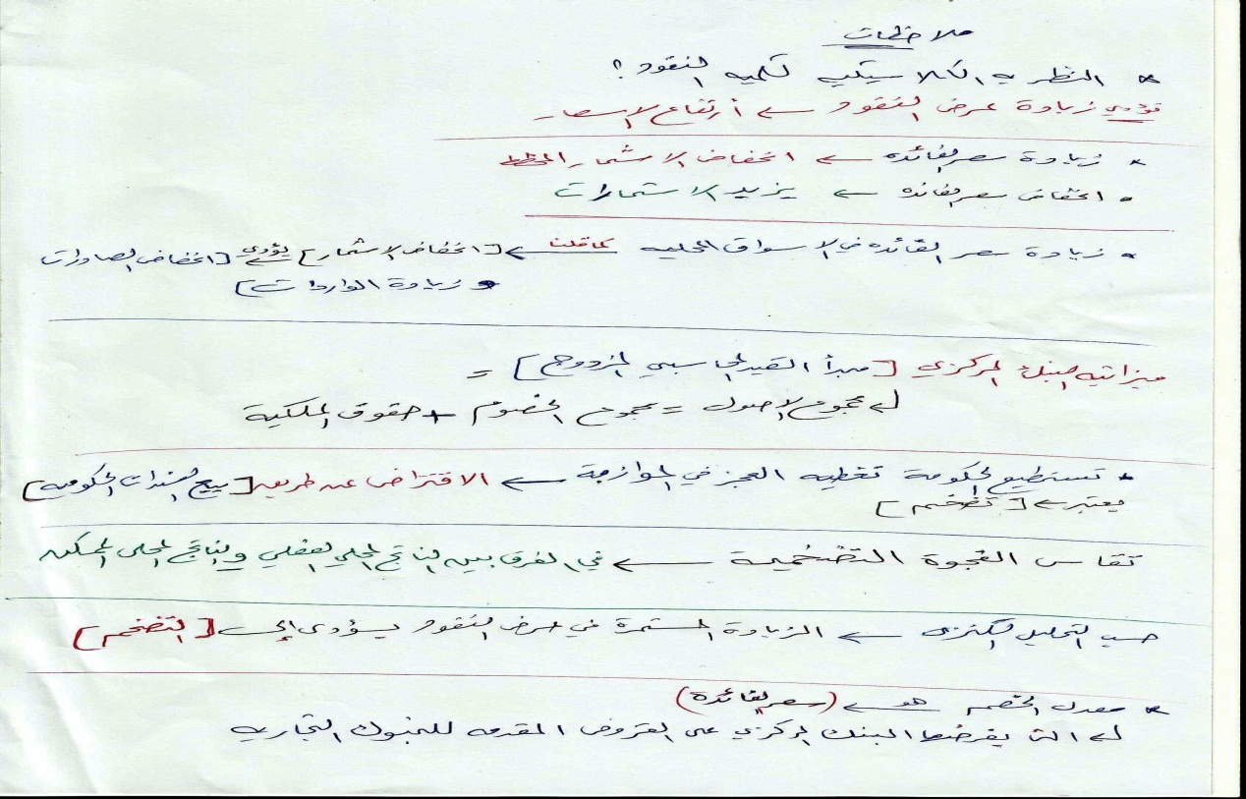

س/وجود فاىض في عرض في سوق النقود في المدى القصير ماذا يودي في طلب (السلع؟)؟
فاىض ام عجز ام ثبات
58- ادخال وظيفه النقود بمخزن القيمه في ظل ؟ :
أ-ارتفاع معدلات البطاله
ب-انخفاض معدلات الفائده
ج-ارتفاع المستوى العام للاسعار
د-النمو الاقتصادي
اي مما يلي يعتبر من اهم مطلوبات البنك التجاري ؟؟
أ- اذونات الخزانة
ب- السندات الحكومية
ج- ودائع تحت الطلب
د- الاحتياطي القانوني
53) تتجنب البنوك الإسلامية تمويل المضاربة .
(أ) لانه تنطوي عليها تكاليف أعلى في تقييم درجة مخاطرة المضارب .
(ب) لأن المضاربة عالية المخاطر بالمقارنة مع صيغ البيوع .
(ج) لأنها من صيغ المشاركات التي تدفع البنك نحو مجالات ليست في جوهرها .
(د) كل ماذكر .
54) من أجل عدم الوقوع في مشكلة نقص السيولة يجب على البنوك الا...
(أ) التركيز على قبول الودائع لأجل .
(ب) عدم الإفراط في فتح حسابات لأجل .
(ج) الموازنة بين أستحقاقات الودائع والقروض .
(د) عدم منح قروض طويلة الأجل .
يترتب على قيامالبنك المركزي بشراء الاوراق الماليه؟:
ارتفاع في مستوى عرض النقد فالانخفاض في معدل الفائدة وارتفاع في مستوى الاستثمار
-----------------------------------
من الشروط التي تتوقف عليها فاعلية أداة بسعر الخصم؟:
أ - حجم سوق الخصم
------------------------------------
إن أحد التكاليف للبنك التجاري 0النقد السائل لدى البنك المركزي؟
(أ‌) أنواع من الفائدة الغير
---------------------------------
ان ابتكار واستخدام النقود نتج عنه؟:
-ث - جميع ما ذكر
من الممكن للسياسة النقدية أن تسهم في زيادة النمو الاقتصادي؟
عن طريق:
1- تخفيض سعر لعادة الخصم
3- مشروع بعمليات السوق المفتوحة
يحدث التضخم المفرط أو الجامح؟
أ - يرتفع عرض النقد
ت - تنخفض القدرة الانتاجية للقتصاد
في حالة الانكماش الاقتصادي البنك المركزي من خلل؟:
شيء مما ذكر صحيح
من أجل عدم الوقوع في مشكلة نقص السيوله يجب على البنوك؟
ت - ا لموازنه بين استحقاقات الودائع والقروض
تنشأ مخاطر السيوله من احتمال؟:
أ - تأخر أو عدم سداد الالتزامات الماليه في مواعيد استحقاقها
ادخال وظيفة النقود بمخزن القيمه في ظل؟
ت - يتسبب في ارتفاع المستوى العام للاسعار
ان نظام قاعدة الصرف بالذهب؟:
ب - يعتبر بديل جيد للنظمه النقديه لدى البلدان الفقيره بالمخزون من الذهب
ج - قد تسبب في قسط وافر من النتيجه الاقتصاديه
وفقاا لأراء الكنزبين فإن؟:
أ - ا لسياسة المالية أقل خطورة في التسبب في التضخم في المدى البعيد
عند وجود فائض عرض في سوق النقود في المدى القصير قد يؤدي الى
تسبب:
أ - فائض في طلب السلع

1- تعتبر الاعتمادات المستندية من أهم منتجات البنوك التجارية لأنها

(أ) تكاد تخلو من المخاطرة .
(ب) تضفي جوا ً من الثقة جراء التبادل التجاري مما ييسر سير التجارة الدولية .
(ج) قليلة التكلفة بالنسبة للعميل والبنك التجاري وبالتالي تؤدي إلى تعظيم الأرباح .
(د) لاشي مماذكر .
2- مليات السوق المفتوحة من أدوات السياسة النقدية , حيث يقوم البنك المركزي
(أ) بيع وشراء الأوراق المالية الحكومية .
(ب) بإدارة إصدار العملة المحلية.
(ج) بشراء للأوراق المالية الحكومية .
(د) بيع للأوراق المالية الحكومية فقط .
3- المرابحة المركبة صيغة تمويلية مناسبة لعمل البنوك الإسلامية لأنها
ا) تقلل من مخاطر عدم التاكد التي يتعرض لها البنك .
(ب) تحافظ على قيام البنك الاسلامي بدور الوسيط .
(ج) تقلل من حاجة البنك إلى كوادر خبيرة بظروف سوق السلع والخدمات غير المصرفية .
(د) جميع ماذكر .
------------------------------------------------------------------------------------
المجموعة النقدية m1 تمثل نقود التعاملات وتشمل مايلي ماعدا :
(أ) النقود المعدنية .
(ب) الحسابات الجارية .
(ج) النقود الورقية .
(د) الحسابات الآجلة .
----------------------------------------------------------------------------------------------
7- تكتب معادلة التبادل على الصيغة :
(أ) mv = py
(ب) m/p = pi
(ج) m/p = v/y
(د) mp = vy
-------------------------------------------------------------------------------------------------
9) إن الفروق الجوهرية بين النظرية الحديثة لكمية النقود لميلتون فريدمان ونظرية تفضيل السيولة لجون مينارد كينز هو :
(أ) تفسر الأولى الطلب على النقود بناءً على الغايات من استخدام النقود , بينما تعبر الثانية النقود شكلا ًمن أشكال الثروة تطلب كما تطلب باقي الأصول المالية وغير المالية .
(ب) معدل الفائدة ليس له دور هام لدى فريدمان , بينما له دور جوهري لدى كينز .
(ج) معدل الفائدة ليس له دور هام لدى كينز , بينما له دور جوهري لدى فريدمان .
(د) تفسر الثانية الطلب على النقود بناء ً على الغايات من استخدام النقود , بينما تعبر الأولى النقود شكلا ً من أشكال الثروة تطلب كما تطلب باقي الأصول المالية وغير المالية .
----------------------------------------------------------------------------------------------------
17) من الأهداف العليا للإستراجية النقدية التي يطبقها البنك المركزي:
(أ) أستقرار أسعار الفائدة.
(ب) استقرار سعر صرف العملة ومستوى الأسعار .
(ج) تخفيض فجوة الناتج المحلي الإجمالي .
(د) جميع ما تقدم .
59) إن وجود فائض في عرض السلع في سوق السلع والخدمات قد يتسبب في :
(أ) انتعاش اقتصادي , والعكس غير صحيح .
(ب) انكماش اقتصادي و العكس صحيح .
(ج) انتعاش اقتصادي بينما العكس غير صحيح .
(د) انكماش اقتصادي, بينما العكس غير صحيح .
19) أي ممايلي ليس بالضرورة من معايير نجاح البنوك التجارية :
(أ) جودة التسويق .
(ب) الربحية .
(ج) استقرار السيولة .
(د) حجم القروض .
28) إذا أحتاج البنك التجاري إلى إعادة خصم الأوراق التجارية فإنه يلجأ عادة إلى :
(أ) البنوك الدولية .
(ب) البنوك الإسلامية.
(ج) البنوك المحلية.
(د) البنك المركزي
33) تحتفظ البنوك بالأرصدة لدى بنوكها المراسلة لغايات :
(أ) تحقيق العوائد من الفوائد المدفوعة عليها .
(ب) إدارة مخاطر السيولة .
(ج) مقابلة طلبات التحويلات الخارجية .
(د) التحوط .
39) وفقا ً للكلاسيك , فإن سرعة دوران النقود تعتمد على :
(أ) مستوى الثقة في الجهاز المصرفي .
(ب) سعر الفائدة .
(ج) معدل التضخم .
(د) أ و ج معا ً .

